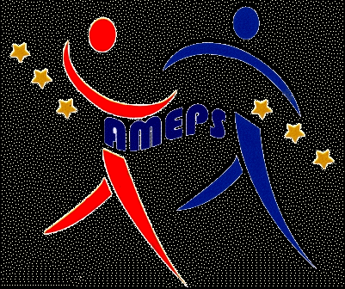
Arts et Métiers
Enseignement de promotion sociale
Rue Sainte Thérèse, 47
6560 ERQUELINNES
Tél. 071 55.62.21 - Fax 071 59.83.70
Site : www.ameps.be
E-mail : info@ameps.be

Titre

Sous titre

Epreuve Intégrée présentée en vue de l’obtention
du diplôme de Bachelier en éducation spécialisée
en accompagnement psycho-éducatif.

Par Promoteur
Nom & Prénom Nom & Prénom
Superviseur extérieur
Nom & Prénom
Accompagnateur
Nom & Prénom

Année scolaire 20../20..

J’autorise/je n’autorise pas l’accès à ce document à des futurs candidats
au diplôme de Bachelier en éducation spécialisée.

